Fundación Coanil
BPMN Grupo 24

- Luis Barros, N° alumno: 23644168
- Franco Corvalán, N° alumno: 23200022
- Pedro Kara, N° alumno: 23647078
- Gaspar Magna, N° alumno: 22643710
- Vittorio Tassara, N° alumno: 22642218

Índice
Índice 2
Resumen ejecutivo 3
Modelo BPMN del programa “Familias de acogida” 3
Modelo BPMN del programa “Inclusión Laboral” 4
Sistema de información de Soporte 5
Diagrama SIPOC/RECI 7
Bibliografía: 10
Anexo: 10

Resumen ejecutivo
Este informe presenta un análisis integral de 2 procesos organizacionales a través de la notación BPMN (Modelado de Procesos de Negocio y Notación) que ocurren dentro de Fundación Coanil.
El primer proceso analizado es el programa de “Familias de Acogida”, el cual tiene como objetivo principal garantizar el bienestar y desarrollo integral de los beneficiarios mientras se trabaja en la restitución de sus derechos y la búsqueda de soluciones permanentes para su futuro (Coanil, s.f.).
El segundo proceso analizado es el programa “Elige incluir”, el cual tiene como objetivo garantizar una inserción laboral efectiva y sostenible para las personas en situación de vulnerabilidad dentro del mercado laboral.
En términos de sistemas de información, se identificaron situaciones clave dentro del proceso “Familias de Acogida” donde sería aconsejable realizar una implementación tecnológica, con el fin de mejorar la eficiencia y eficacia del flujo de trabajo. En particular, se propone la incorporación de un sistema CRM (Customer Relationship Management) adaptado al contexto de una fundación, el cual permitiría digitalizar la postulación de familias, centralizar la información para la evaluación de compatibilidad, y automatizar el seguimiento posterior a la asignación de los niños, niñas y adolescentes.
Por último se presenta un análisis a través de los diagramas SIPOC y RECI, los cuales son un aporte para entender desde otro punto de vista los procesos y la distribución de responsabilidades.

Modelo BPMN del programa “Familias de acogida”
El proceso asignado a analizar es el programa de “Familias de Acogida”, el cual busca ofrecer un entorno familiar estable y protector a niños, niñas y adolescentes con discapacidad intelectual que han sido vulnerados en sus derechos. Este modelo de cuidado alternativo tiene como objetivo principal garantizar el bienestar y desarrollo integral de los beneficiarios mientras se trabaja en la restitución de sus derechos y la búsqueda de soluciones permanentes para su futuro (Coanil, s.f.-a).
A continuación, se presenta el BPMN obtenido a partir del análisis de las distintas tareas, roles, eventos y subprocesos que en conjunto conforman el proceso a seguir por parte de un usuario para formar parte del programa “Familias de Acogida”:

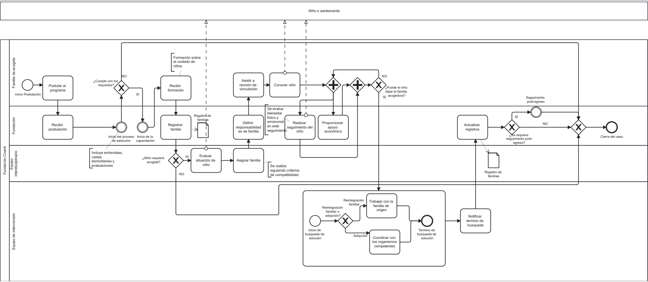

Imagen 1: BPMN del programa “Familias de Acogida”. El diagrama fue desarrollado por el equipo de trabajo en base al levantamiento de información realizado sobre el programa de la Fundación Coanil.

Como se puede observar en el modelo BPMN, la Fundación Coanil se divide en 4 participantes los cuales son: Familia de acogida, Equipo interdisciplinario, Equipo de intervención y la Fundación en sí. Luego como es posible observar, existen varios eventos que van desde el inicio de la postulación, pasando por inicio del proceso de selección, inicio de la capacitación y concluyendo con en el término del subproceso de la búsqueda de solución y posterior cierre del caso.
Lo anterior se combina con una serie de artefactos, roles y compuertas que dan a entender mejor el flujo de acciones que sigue la fundación para tratar los distintos casos con ayuda de su programa “Familias de Acogida”.

Modelo BPMN del programa “Inclusión Laboral”
El programa de intermediación laboral “Elige incluir” de la Fundación Coanil tiene como objetivo crear oportunidades de intermediación e inclusión laboral para usuarios y egresados de Fundación Coanil así como a personas con discapacidad externas a ésta. Este objetivo se cumple a través de la activación de redes de apoyo como centros de salud, escuelas especiales, colegios con integración, OMIL y oficinas de discapacidad, entre otros (Coanil, s.f.-b).
El programa fue creado por Fundación Coanil, debido a la promulgación de la Ley 21.015, también conocida como Ley de Inclusión Laboral, ley que asigna una cuota mínima del 1% para personas con discapacidad en empresas de 100 o más trabajadores.
En sí el programa posee redes de apoyo, las cuales aseguran que los participantes accedan a empleos acordes a sus perfiles, mientras que las empresas reciben asesoría técnica para crear entornos laborales inclusivos, por lo que el proceso puede ser iniciado tanto por personas que buscan empleo como por empresas que ofrecen puestos laborales.
Para la realización del BPMN, se tomaron una serie de supuestos los cuales se mencionan a continuación:
- Las personas con discapacidad y las empresas deben postular al programa, pero no pueden ser rechazados.
- La contratación se realiza a través de abogados pertenecientes a la organización
- Las entrevistas se coordinan, y no pueden rechazar hacer una entrevista.
- Una vez una persona ingresa al sistema, no se le puede excluir ni dar por cerrada su búsqueda de empleo; es decir se mantiene en búsqueda hasta lograr la inserción
- Las empresas que ya no tengan el puesto disponible, avisan de esto a la organización.
A continuación, se presenta el BPMN obtenido a partir del análisis de las distintas tareas, roles, eventos y subprocesos que en conjunto conforman el proceso a seguir por parte de un usuario para formar parte del programa “Inclusión Laboral”:
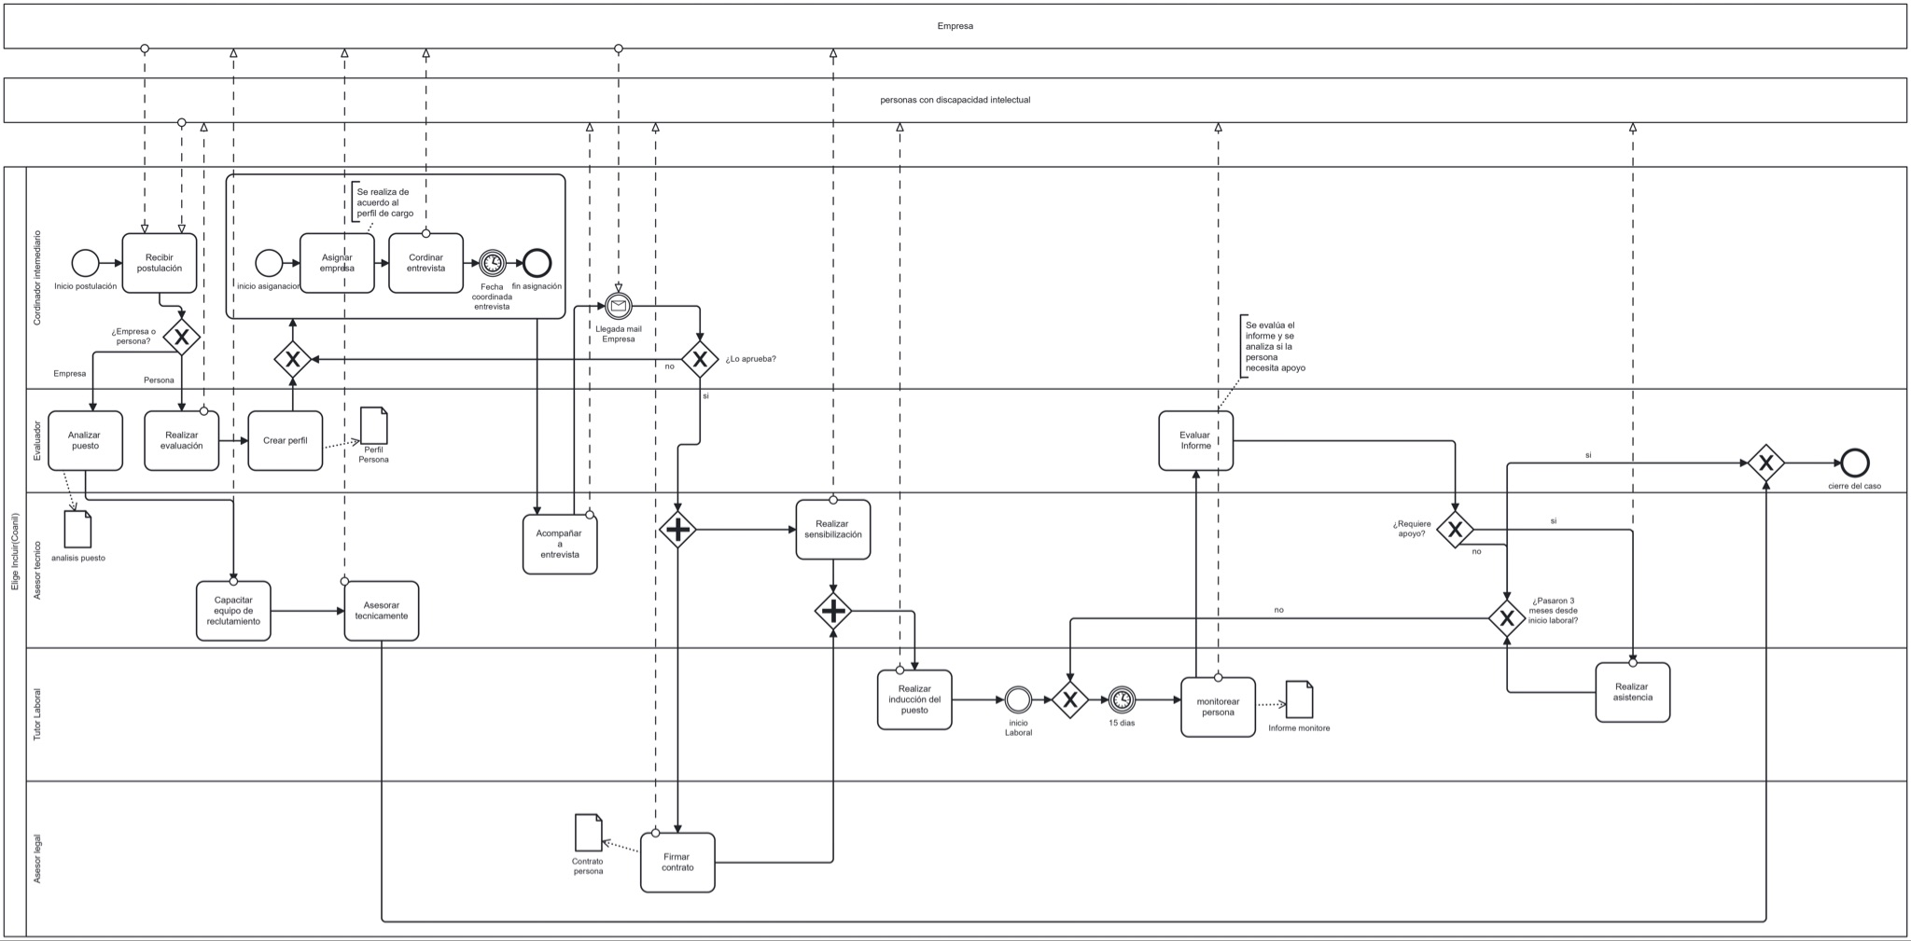

Imagen 2: BPMN del programa “Inclusión Laboral”. El diagrama fue desarrollado por el equipo de trabajo en base al levantamiento de información realizado sobre el programa de la Fundación Coanil.

Sistema de información de Soporte
Dada la sensibilidad y complejidad de los procesos vinculados con el desarrollo y bienestar integral de personas con discapacidad intelectual, resulta estratégico considerar la incorporación de un sistema de información que facilite, profesionalice y optimice la gestión de los flujos involucrados. Para evaluar la implementaremos un sistema de información de soporte en este caso al programa de “Familias de Acogida”.

Luego del análisis del proceso completo de acogida, desde la postulación hasta el egreso de las familias, se concluye que existen tres puntos críticos en los que un sistema de información podría agregar valor:

- La fase de postulación de familias.
- La de evaluación y compatibilidad.
- La de seguimiento post-asignación.

En la fase de postulación, actualmente las familias deben entregar múltiples antecedentes, los cuales son posteriormente ingresados de forma manual por el equipo. La implementación de una plataforma digital permitiría que las familias postulen en línea, adjunten los documentos requeridos y hagan seguimiento del estado de su postulación. Esto reduce errores, agiliza la recepción de antecedentes y mejora la experiencia del usuario. Es influyente mencionar que a pesar de la digitalización, es importante mantener a menor escala la posibilidad que familias que no tengan acceso a plataformas digitales puedan postular de forma tradicional, por lo que consideraremos la implementación de este sistema de información de soporte como una modernización de los canales, sin dejar operativo del todo los canales existentes.

Durante la fase de evaluación y compatibilidad, los equipos técnicos realizan entrevistas, talleres de formación y procesos de análisis para evaluar a las familias. La incorporación de un sistema tipo CRM (Customer Relationship Management), adaptado a contextos sociales, permitirá digitalizar fichas, agendar entrevistas automáticamente, registrar resultados de talleres, y generar informes de compatibilidad entre familia (). Esto no solo optimiza el uso del tiempo del equipo técnico, sino que también permite mayor trazabilidad y respaldo en la toma de decisiones.

Finalmente, en la fase de seguimiento post-asignación, el CRM facilita la gestión de las visitas técnicas, el registro de observaciones, alertas de riesgo, y la elaboración de reportes automáticos.

El tipo de sistema propuesto, un CRM adaptado a organizaciones sin fines de lucro, está diseñado específicamente para gestionar las relaciones entre usuarios (en este caso, familias) y entidades (la fundación), con el fin de incrementar la eficiencia y eficacia del proceso.

La incorporación de este sistema implicaría una serie de transformaciones en el flujo actual. Se generarían nuevas tareas, como el ingreso de información en la plataforma por parte de las familias, la validación de datos en línea por los equipos técnicos, y la emisión automatizada de reportes e informes. También se transformarán tareas existentes, como la recepción de documentos o el agendamiento de entrevistas, que pasarían de ser manuales a ser gestionadas automáticamente por el sistema.

En cuanto a la vinculación con los objetivos institucionales de Fundación Coanil, la implementación de un sistema de información de estas características se alinea directamente con su misión, que señala la provisión de servicios de apoyo con estándares de excelencia, promoviendo la autonomía e inclusión social de las personas con discapacidad intelectual. Asimismo, apoya la visión institucional, al favorecer una cultura orientada a la mejora, con herramientas que permiten proteger los derechos de las familias y garantizar oportunidades de inclusión en contextos familiares idóneos (Coanil, s.f.-c).

Finalmente, desde una perspectiva de costos y beneficios, la implementación de un CRM representa una inversión estratégica considerable en muchos casos, dado a que existen costos asociados a licencias, la capacitación del equipo, desarrollo e implementación, a la vez, se tienen beneficios considerables como los beneficios en eficiencia, trazabilidad, reducción de errores y mejor toma de decisiones justifican ampliamente su incorporación. A pesar de dicho costo, muchas plataformas CRM poseen planes especiales para fundaciones o versiones gratuitas de código abierto, lo que reduce la barrera económica de entrada.

Diagrama SIPOC/RECI
Con el fin de comprender en profundidad la estructura y dinámica del proceso de Familias de Acogida Especializada (FAE) de Fundación Coanil, se elaboró un diagrama SIPOC/RECI, el cual permitió identificar de forma sistemática los principales componentes del proceso: Proveedores, Entradas, Proceso, Salidas y Clientes. Este enfoque entrega una visión de alto nivel del flujo operativo, facilitando la identificación de los actores clave y los artefactos involucrados en cada etapa. Además, mediante la matriz RECI, se definieron los roles y responsabilidades de los participantes en el proceso, categorizándolos como Responsables (R), Ejecutores (E), Consultados (C) e Informados (I). Esta herramienta es fundamental para visualizar la distribución de tareas y responsabilidades dentro del flujo, detectar posibles redundancias o sobrecargas de funciones, y establecer una base clara para proponer mejoras mediante sistemas de información.

A continuación se los diagramas SIPOC/RECI:
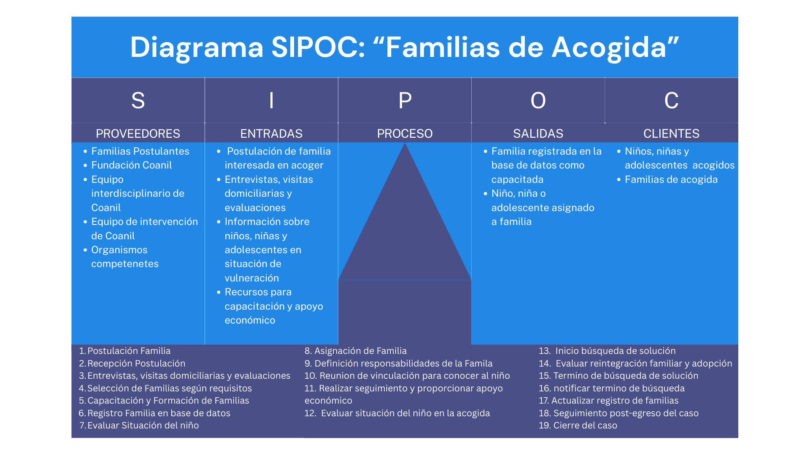
Imagen 3: Diagrama SIPOC del programa “Familias de Acogida”.

DIAGRAMA RECI “Elige incluir”
Nombre del proceso: |  |  | Incorporación de usuario al programa “Elige Incluir”
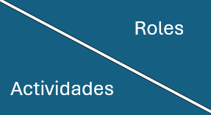 |  |  | Abogado | Monitor | Asesor técnico | Evaluador | Coordinador intermedio
Recibir postulación |  |  |  |  |  |  | E
Analizar puesto |  |  |  |  |  | E
Realizar evaluación |  |  |  |  |  | E
Crear perfil |  |  |  |  |  | E
Capacitar equipo de reclutamiento |  |  |  |  | E
Asesorar técnicamente |  |  |  |  | E
Asignar empresa |  |  |  |  |  |  | E
Coordinar visita |  |  |  |  |  |  | E
Acompañar a entrevista |  |  |  |  | E
Realizar sensibilización |  |  |  |  | E
Firmar contrato |  |  | E
Realizar inducción del puesto |  |  |  | E
Monitorear persona |  |  |  | E
Evaluar informe |  |  |  |  |  | E
Realizar asistencia |  |  |  | E

Tabla 1: Tabla RECI de la incorporación de usuario al programa “Elige Incluir”. La anterior Tabla fue desarrollada por el equipo de trabajo en base al levantamiento de información realizado sobre el programa de la Fundación Coanil.

Con el diagrama RECI presentado, podemos ver que los distintos participantes o agentes no tienen alguna clase de relación jerárquica en donde alguno de ellos debe rendir obligaciones a otro, por lo que a la hora de completar el diagrama este solo se pudo completar con los distintos ejecutores para las acciones y no con responsables, consultados o informados.

Bibliografía:
- Coanil. (s.f.-a). Familias de acogida especializada (FAE). https://coanil.cl/que-hacemos/programas-sociales/familias-de-acogida/
- Coanil. (s. f.-b). Nosotros. https://coanil.cl/nosotros/ Coanil. 2025. «Elige Incluir - Coanil». 24 de marzo de 2025. https://coanil.cl/que-hacemos/programas-ocupacionales-y-laborales/elige-incluir/.
- Coanil. (s.f.-c). Nosotros. https://coanil.cl/nosotros/

Anexo:
- Acceso a BPMN del programa "Familias de acogida"
- Acceso a BPMN del programa “Inclusión Laboral”
- Acceso a diagrama SIPOC del programa “Familias de Acogida”

